**VIRTUAL BOX**

Es un software que nos permitirá ejecutar varios sistemas operativos de forma simultánea sobre un mismo hardware. Los sistemas operativos que ejecuta la máquina virtual se llaman sistemas operativos virtualizados para arquitecturas x86/amd64. Estos sistemas operativos virtualizados podrán ejecutar programas y realizar la totalidad de tareas que nosotros podríamos realizar en un sistema operativo real.

En un mismo ordenador puedo estar usando, Windows, Kali Linux y Debian de forma simultánea sin ningún tipo de problema.

para obtener un rendimiento óptimo del sistema operativo virtualizado son los siguientes:

* Disponer de un procesador rápido y que disponga de capacidad de virtualización por Hardware (Intel VTX/AMD-v). Cuanto mayor sea la capacidad del procesador mejor experiencia de virtualización obtendremos. Cualquier ordenador actual dispone de un procesador apto para virtualizar sistemas operativos.
* Disponer de espacio suficiente en el disco duro. Además, es interesante disponer de un disco duro con una buena la velocidad de lectura y escritura como por ejemplo un disco SSD.
* Necesitamos disponer de memoria RAM suficiente y adecuada. Cuanta más cantidad de memoria RAM y cuanto más rápida sea, mejores resultados de virtualización obtendremos. Así por lo tanto es mejor tener 4GB de RAM que 2GB, y del mismo modo es mejor disponer de una memoria RAM del tipo DDR4 que DDR3. La cantidad de memoria RAM ideal dependerá del sistema operativo que queremos virtualizar y del número de sistemas operativos que queramos virtualizar de forma simultánea. Si tan solo queremos virtualizar un sistema operativo con 2 o 3 GB de RAM debería ser suficiente.
* Sin duda el hecho de tener una buena GPU también ayudará a disponer de una mejor experiencia de virtualización. Por lo tanto, es recomendable disponer de una buena tarjeta gráfica con aceleración gráfica.

**VENTAJAS DE USAR VIRTUAL BOX**

* Optimización de recursos es decir aprovechar el hardware que tenemos para tener otro tipo de sistemas y otras aplicaciones corriendo en un mismo ambiente sin tener la necesidad de comprar otra maquina o un hardware adicional
* Multiplataforma esto quiere decir que se puede utilizar en Windows, Linux e iOS.
* Fácil de usar y de configurar.
* Es estable debido a que tiene grandes empresas respaldándolo, incluso la versión gratis es muy estable.
* Tiene respaldo ya que detrás de VIRTUAL BOX existen muchas empresas de renombre y la comunidad.

**DESVENTAJAS DE USAR VIRTUAL BOX**

* Un equipo virtualizado tiene una potencia inferior a un equipo real. No es lo mismo un Hardware "Emulado" que uno "Real", tiene sus limitaciones.
* Carece de emulación de puertos paralelos, a día de hoy hay productos que siguen usando esta la tecnología.
* La máquina real "Anfitrión" no puede tener fallos, sino todos los sistemas virtualizados en ella dejarán de funcionar. Por lo tanto, la máquina real se convierte en el "Rol Crítico" de una empresa.
* Evidentemente, el uso de "Hardware Virtualizado" provoca pérdidas en la venta de equipos nuevos ya que no es necesario invertir en tantos equipos/servidores.
* Desde la versión 6.0, VirtualBox no está disponible para sistemas operativos instalados "Anfitrión/Real" con arquitectura de 32 bits. Deberán usar la versión 5.x que tendrá soporte hasta el año 2020.

**VIRTUAL BOX VS OTRAS MAQUINAS VIRTUALES**

las más famosas son**:**[**VMware**](http://www.vmware.com/)**,**[**VirtualBox**](https://www.virtualbox.org/wiki/Downloads)**,**[**QEMU**](http://wiki.qemu.org/Main_Page)**y**[**Parallels**](http://www.parallels.com/)**.**

**VMware**: para Windows y Linux viene en dos sabores: [VMware Workstation Player](http://www.vmware.com/products/player/playerpro-evaluation.html) y [VMware Workstation Pro](http://store.vmware.com/DRHM/store?Action=DisplayProductDetailsPage&SiteID=vmwde&Locale=es_ES&productID=323427300). VMware Workstation Player es una solución gratuita dirigida a usuarios casuales que necesitan crear y ejecutar máquinas virtuales, pero no necesitan soluciones avanzadas a nivel de empresa. VMware Workstation Pro incluye todas las características de VMware Workstation Player fácil creación de máquinas virtuales, optimización de hardware, impresión sin drivers y añade la posibilidad de clonar máquinas, crear varias imágenes o snapshots del sistema operativo, y opciones para probar software y grabar los resultados dentro de la máquina virtual. También hay dos versiones para Mac: [VMware Fusión](http://store.vmware.com/store/vmwde/es_ES/DisplayProductDetailsPage/ThemeID.29219600/productID.323416600), por 80 dólares, y [VMware Fusión Pro](http://store.vmware.com/store/vmwde/es_ES/DisplayProductDetailsPage/ThemeID.29219600/productID.323417500), por 200 dólares.

**QEMU:** es una poderosa herramienta de virtualización para máquinas Linux que ejecuta el código del sistema invitado directamente en el hardware del host, puede emular máquinas de distinto hardware con traducción dinámica y admite el cambio automático de tamaño de los discos virtuales. Pero donde QEMU brilla especialmente, sobre todo entre aquellos a los que les gusta empujar los límites de la virtualización y llevar sus máquinas virtuales con ellos, es en ejecutándose en hosts sin permisos de administrador. A diferencia de casi todos los emuladores que hay por ahí, QEMU no requiere acceso de administrador para ejecutarse, por lo que es un candidato perfecto para la construcción de máquinas virtuales portátiles.

**Parallels:** es la aplicación más vendida para ejecutar máquinas virtuales en Mac. Este software tiene enlace directo, gracias a la optimización de chips Intel y AMD, al hardware del PC host con enfoque selectivo: al saltar a la máquina virtual para trabajar, la máquina host renuncia automáticamente a la potencia de procesamiento. Parallels también tiene portapapeles sincronizado, carpetas compartidas y soporte para impresoras y periféricos transparentes.

En conclusión, es mucho mejor VIRTUAL BOX por su naturaleza de código abierto, gran compatibilidad con multitud de sistemas operativos anfitriones e invitados además VirtualBox tiene unos cuantos fieles gracias a que no cuesta nada, es multiplataforma y tiene un gran número de características que hacen que ejecutar y mantener las máquinas virtuales sea muy fácil.

**COMO FUNCIONA VIRTUAL BOX**

Para funcionar, una máquina virtual mapea los dispositivos virtuales que ofrece a su invitado con los dispositivos reales presentes en la máquina física. Por ejemplo, la máquina puede estar emulando una tarjeta de sonido Sound Blaster de 16 bit, aunque en verdad está conectada con la tarjeta de sonido interna de la placa base de tu PC portátil que es Realtek.

La virtualización puede ser por software o con apoyo mediante el hardware, en cuyo caso se obtiene un mejor rendimiento. Desde 2005 es común que los procesadores cuenten con tecnología de [virtualización por hardware](https://es.wikipedia.org/wiki/Virtualizaci%C3%B3n_x86), aunque no siempre está activada por defecto en la BIOS.

**MANUAL TECNICO PASO A PASO**

Tras aceptar la descarga, haciendo doble clic sobre el archivo descargado, se iniciará la instalación de VirtualBox.

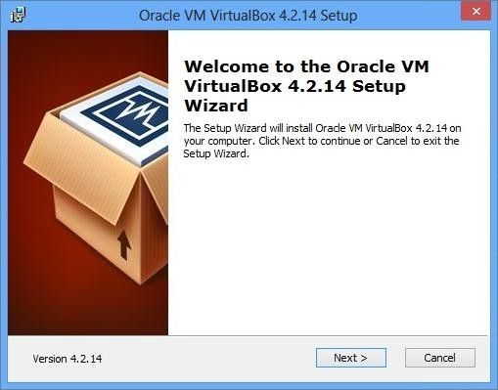

Pulse sobre el botón “Next”.

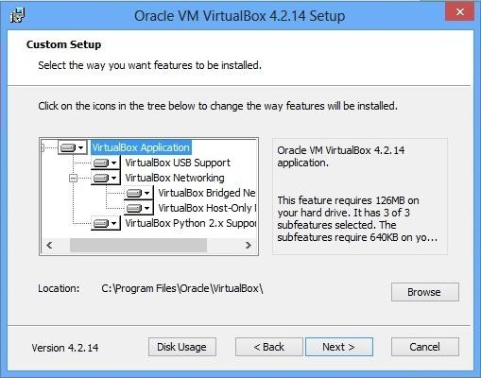

Aquí podrá elegir qué componentes se instalarán. A no ser que desee hacer algún ajuste (no es necesario), puede pulsar el botón “Next”.

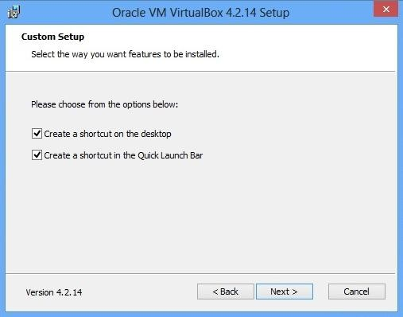A continuación, podrá ver una ventana que le permite seleccionar cómo se crearán los iconos de acceso a VirtualBox. Por defecto se crearán accesos en el escritorio y en la barra de tareas. No es necesario que cambie nada en este punto.

Pulse sobre el botón “Next”.

La siguiente ventana le avisa de que se reiniciará la conexión de red para poder instalar los componentes necesarios que posteriormente le permitirán acceder a internet o su red privada desde la propia máquina virtual. Durante unos segundos se interrumpirá la conexión a Internet y su red privada.

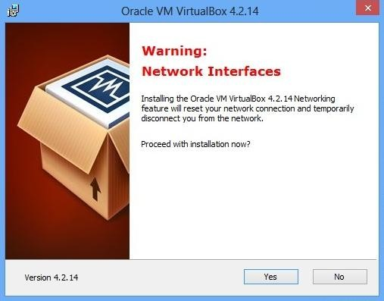

Pulse el botón “Yes”.

La siguiente ventana que podrá ver, le indica que, si no quiere cambiar ninguno de los ajustes hechos hasta ahora, se iniciará la instalación en cuanto pulse el botón “Install”.

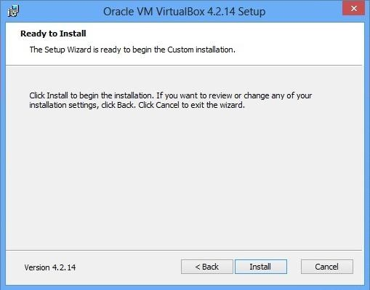

Pulse el botón “Install”.

Durante la instalación, es posible que el sistema le pida confirmación para instalar ciertos controladores tal como figura en la imagen siguiente:

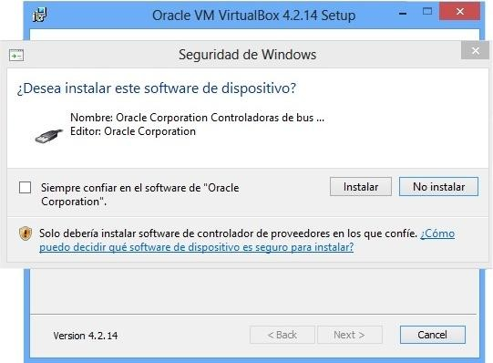

Pulse sobre el botón “Instalar” cada vez que ocurra. Oracle es un proveedor de confianza, puede instalar sus componentes con toda seguridad.

A continuación, podrá ver una ventana que le pregunta si desea lanzar la aplicación cuando concluya la instalación.

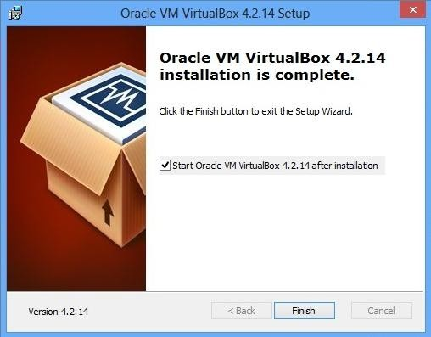

Pulse sobre el botón “Finish”.

En este momento termina la instalación de VirtualBox.

Ana Betancurt

Numero de ficha: 2143152